BRIEFING C1

- HORARIO

De acordo com o publicado na Fpak

- DADOS DO CIRCUITO
Todos os postos de comissários estão equipados com extintores.
Especificações do circuito:
Comprimento de uma volta: | 4.163 metros
Localização da pole-position: | Lado direito (partida lançada)
Sinalização da Direção de Corrida: | Lado direito da reta da meta, junto ao pórtico de luzes
Entrada no Pitlane: | Após Curva 11 (T11)
Limite de velocidade – Pitlane: | 60 km/h
Verificações técnicas finais: | Box técnica
Zona de cumprimento de penalidade de “Stop & Go”: | Lado direito, entrada do pit
Localização do Safety Car: | Curva 8 - (T8) – Durante a volta de formação/partida
 | Lado esquerdo da entrada do Pitlane - Corrida
Aviso de entrada do Safety Car: | O Safety Car apaga as luzes após a Curva 9 – (T9)
- Sinalização do diretor de corrida é efetuada na pianha a seguir à meta, junto ao pórtico de luzes.

A grelha deve estar formada após a Curva 9
Formação da grelha de partida

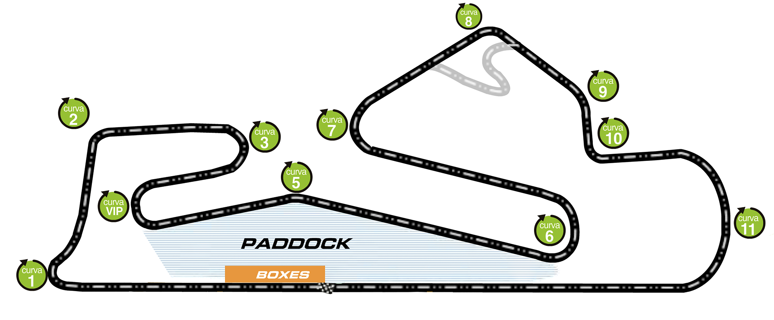

Formação da grelha

- CONDUÇÃO
Os pilotos são relembrados para prestarem especial atenção à sinalização das bandeiras conforme o Código Desportivo Internacional.
Os pilotos têm de utilizar exclusivamente a pista a todo o momento. A fim de dissipar qualquer dúvida:
- Os condutores têm de utilizar exclusivamente a pista a todo o momento. A fim de dissipar qualquer dúvida: a) as linhas brancas que definem os limites da pista são consideradas como fazendo parte da pista, mas as bermas e corretores não.
- um condutor será considerado como tendo saído da pista, se nenhuma parte da sua viatura permanecer em contato com a pista (Artº 16.19 das PEV)
Se uma viatura sair da pista por uma qualquer razão o condutor pode retomar a corrida. Todavia, isso tem de ser feito no respeito das normas de segurança e sem daí retirar qualquer vantagem duradoura

Se ocorrer uma dificuldade em pista, como perda de fluidos, preferencialmente não tente chegar á boxe , retire-se da trajetória e encoste de forma a que os meios de intervenção o possam socorrer rápido, não se colocando em risco nem os restantes concorrentes. Lembre-se que neste circuito existem vários pontos onde pode encostar, e saídas de emergência que pode utilizar, e que se encontram assinaladas.
Pelo seu comportamento, o decorrer do evento pode ou não se afetado.
Se for necessário o condutor deverá abandonar o veiculo logo que seja seguro

São interditas em pista quaisquer manobras suscetíveis de prejudicar outros concorrentes, tais como :
- mudar várias vezes de direção para defender a posição,
- toques deliberados,
- empurrar outro concorrente para fora de pista,
- efetuar mudanças anormais de direção com o intuito de prejudicar outro concorrente
- efetuar manobras de condução antidesportiva.

Após o final da corrida (bandeira de xadrez) e até à entrada no parque fechado e dentro deste, é interdito efetuar manobras que se configurem como derrapagens (piões), que possam eventualmente colocar em perigo os outros concorrentes em prova ou os comissários em serviço.
Todo o condutor que cometa alguma das infrações antes referidas, será objeto de relatório para os comissários desportivos que decidirão a penalidade a aplicar
A zona das boxes (Pitlane) está dividida em duas zonas, separadas por uma faixa azul: “fast lane” (zona de circulação) e “working lane” (zona de trabalho). As viaturas a circular na “fast lane” têm prioridade sobre as que estão a sair da “working lane”. Não é permitida a ultrapassagem na “fast lane”.
Se um piloto entrar na zona de boxes para ser assistido, deve parar do lado direito da linha ali demarcada, deixando a “fast lane” livre.
Tanto na entrada como na saída do pitlane, existe uma linha branca contínua pintada na pista, com a intenção de separar as viaturas que nela circulam normalmente daquelas que entram ou saem do pitlane. As viaturas que acedam ou abandonem o mesmo não poderão pisar as linhas, exceto em caso de força maior, reconhecido como tal pelos comissários desportivos (Artº 16.16.2 das PEV).
- mudar várias vezes de direção para defender a posição,
- toques deliberados,
- empurrar outro concorrente para fora de pista,
- efetuar mudanças anormais de direção com o intuito de prejudicar outro concorrente
- efetuar manobras de condução antidesportiva.

Após o final da corrida (bandeira de xadrez) e até à entrada no parque fechado e dentro deste, é interdito efetuar manobras que se configurem como derrapagens (piões), que possam eventualmente colocar em perigo os outros concorrentes em prova ou os comissários em serviço.

Todo o condutor que cometa alguma das infrações antes referidas, será objeto de relatório para os comissários desportivos que decidirão a penalidade a aplicar

A zona das boxes (Pitlane) está dividida em duas zonas, separadas por uma faixa azul: “fast lane” (zona de circulação) e “working lane” (zona de trabalho). As viaturas a circular na “fast lane” têm prioridade sobre as que estão a sair da “working lane”. Não é permitida a ultrapassagem na “fast lane”.
Se um piloto entrar na zona de boxes para ser assistido, deve parar do lado direito da linha branca, deixando a “fast lane” livre.

Tanto na entrada como na saída do pitlane, existe uma linha branca contínua pintada na pista, com a intenção de separar as viaturas que nela circulam normalmente daquelas que entram ou saem do pitlane. As viaturas que acedam ou abandonem o mesmo não poderão pisar as linhas, exceto em caso de força maior, reconhecido como tal pelos comissários desportivos (Artº 16.16.2 das PEV). 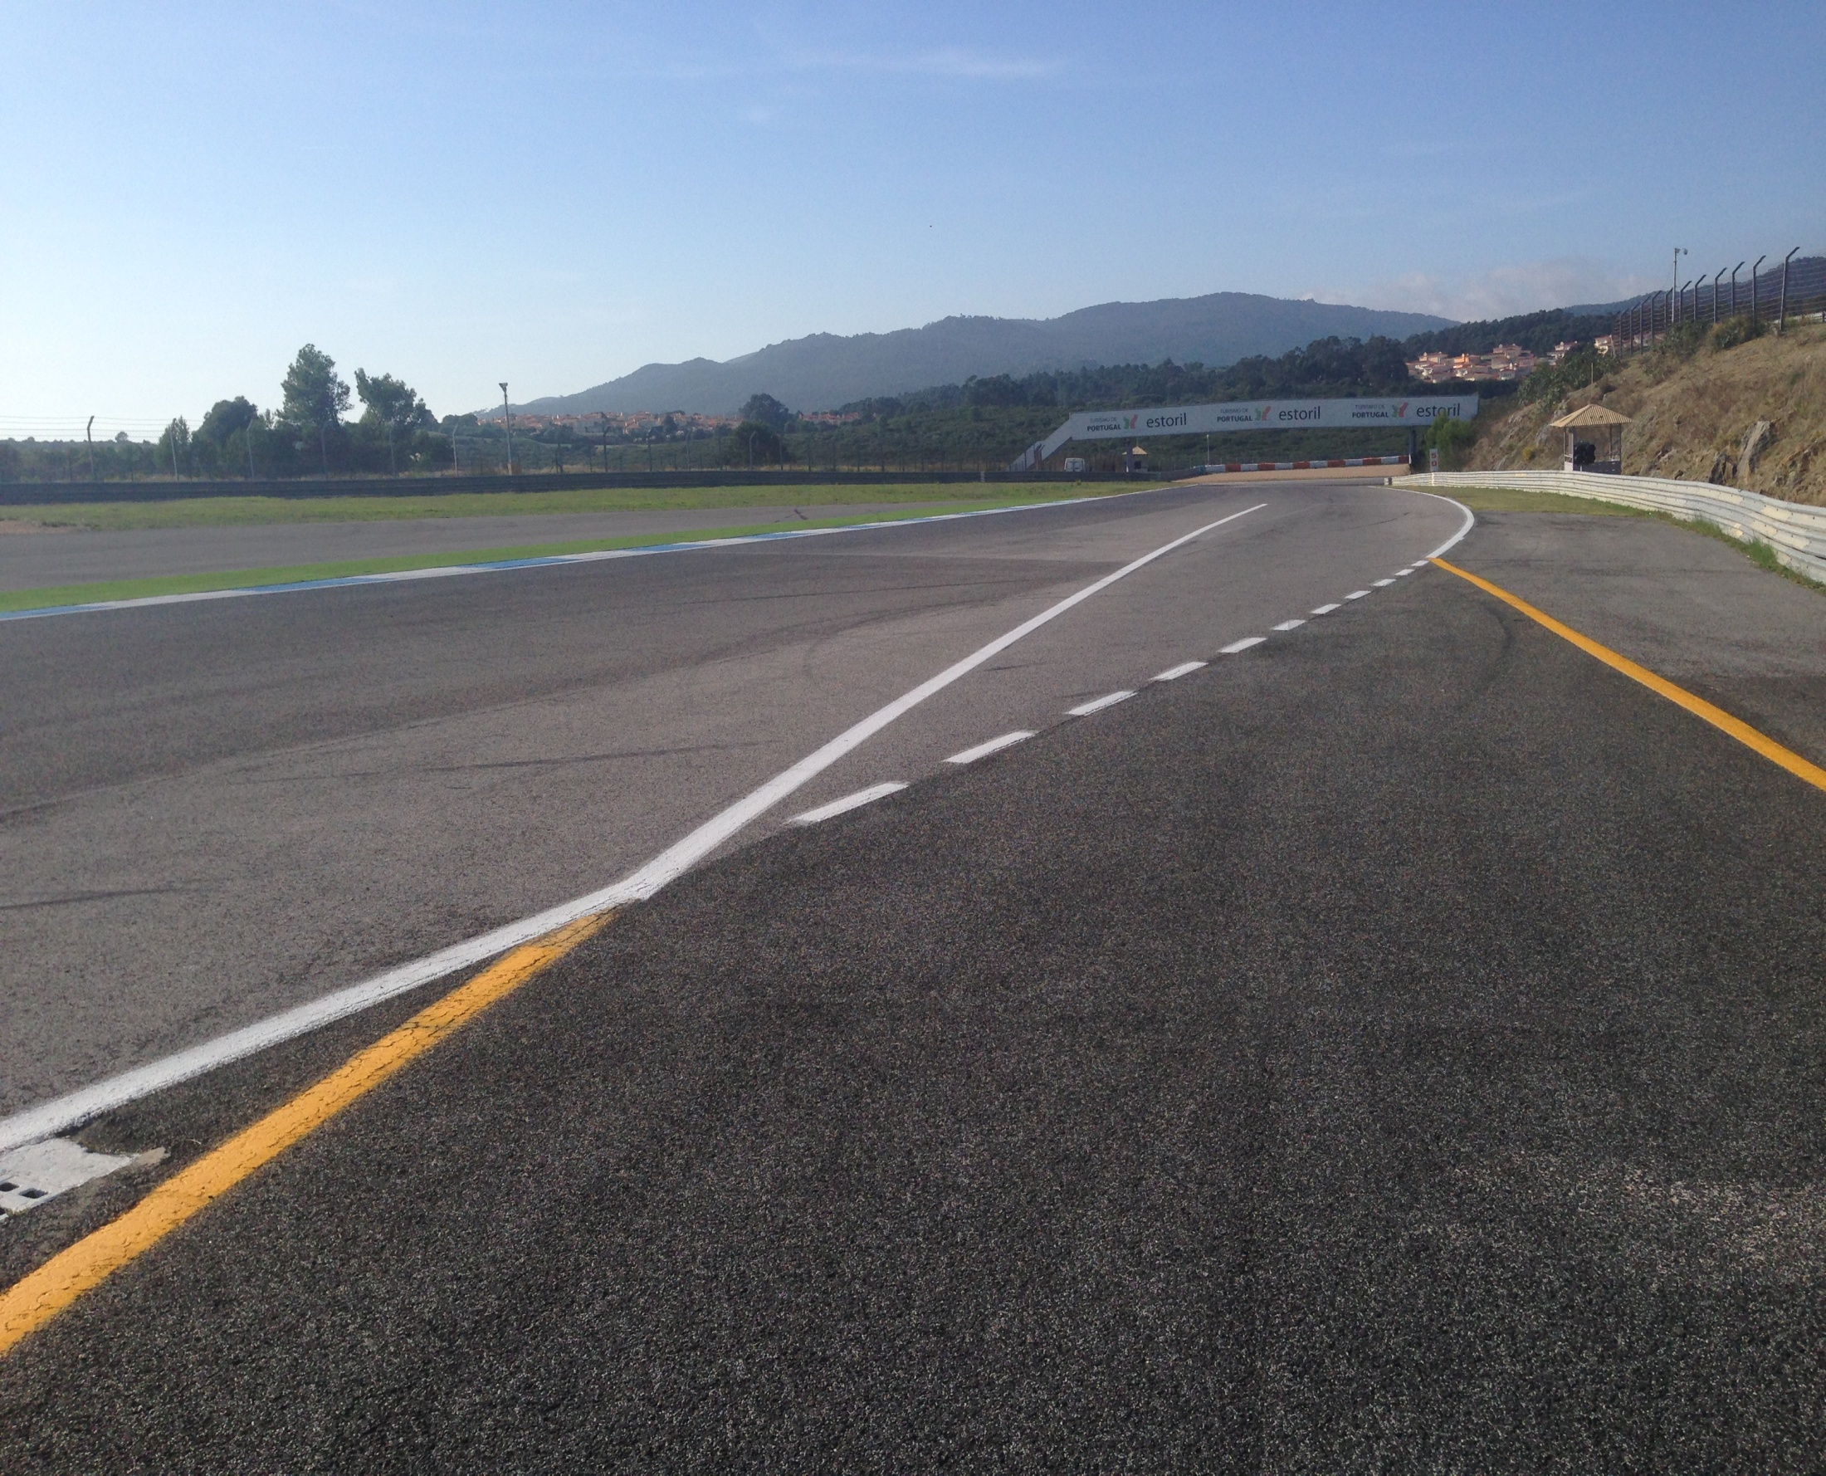

A circulação no pitlane efetuar-se-á com a máxima precaução de segurança e a uma velocidade máxima não superior a 60 km/h, (cf Art 16.15 das PEV).

Fim da zona de limite de 60 km/h no pitlane
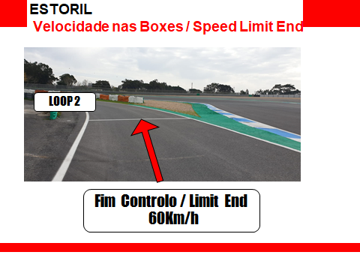
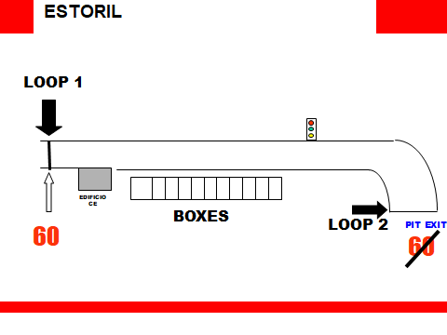
A distância entre estes loops é de 591 m, sendo o tempo estimado para os percorrer à velocidade de 60 km de 35 segundos.

- SINALIZAÇÃO (Artº 2.5 - Anexo H do CDI)
Os pilotos são relembrados para prestar especial atenção à sinalização das bandeiras conforme o Código Desportivo Internacional.
Bandeira amarela
É um sinal de perigo e deve ser mostrada aos pilotos de duas formas, com os seguintes significados:
Uma única bandeira agitada
Reduza a sua velocidade, não ultrapasse e esteja preparado para mudar de direção.
Duas bandeiras agitadas
Reduza consideravelmente a sua velocidade, não ultrapasse e esteja preparado para mudar de direção ou parar. Existe um problema que bloqueia total ou parcialmente a pista.
Bandeira amarela com riscas vermelhas
Esta bandeira deverá ser apresentada imóvel para informar os pilotos de uma deterioração das condições de aderência devido a óleo ou água sobre a pista.
Bandeira azul
Esta bandeira é normalmente agitada para indicar ao piloto que está prestes a ser ultrapassado. Não tem o mesmo significado durante os treinos e a corrida
Deverá ser mostrada uma bandeira, imóvel, a um piloto que saia das boxes, se uma ou mais viaturas se aproximarem na pista.
Agitada durante os treinos
Ceda a passagem a uma viatura mais rápida que está prestes a ultrapassá-lo
Agitada na corrida
Esta bandeira deverá ser normalmente apresentada a uma viatura que esteja prestes a ser dobrada por uma outra, que, através dessa manobra, passará a dispor no mínimo, de uma volta de avanço sobre essa mesma viatura. Quando mostrada, o piloto em questão deverá permitir que a viatura que se encontra atrás de si o ultrapasse logo que possível.
Bandeira preta com disco laranja
Esta bandeira deve ser utilizada para informar o piloto em questão de que a sua viatura está com problemas mecânicos suscetíveis de constituir um perigo para ele ou para outros pilotos e significa que deverá parar na sua box na passagem seguinte. Assim que os problemas mecânicos estiverem resolvidos e com o aval do comissário técnico chefe, a viatura poderá retomar a corrida.
Bandeira preta e branca dividida diagonalmente
Esta bandeira é apresentada uma vez, como um sinal de advertência ao piloto em questão, por condução antidesportiva. Esteja atento às bandeiras amarelas e às bandeiras azuis, especialmente se for efetuado um procedimento de “bandeira amarela” em toda a pista. Não está autorizado ultrapassar e deverá abrandar a velocidade.
Neutralização dos Treinos/corrida “FCY” (Bandeiras Amarelas em toda a pista)
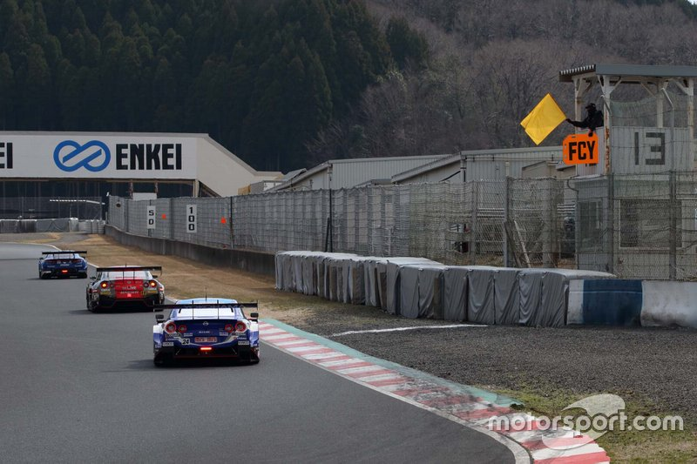
No caso de um incidente em que não seja necessário parar uma sessão de treinos, o diretor de corrida, declaram “a sessão neutralizada – FCY” (bandeiras amarelas em toda a pista).
Nesta situação, aplicar-se-á o seguinte procedimento:
A Direção de Corrida comunicará através dos monitores da cronometragem “sessão neutralizada FCY” (bandeiras amarelas em toda a pista) e/ou também poderá ser efetuada através da instalação sonora do circuito.
Todos os postos de sinalização ao longo do circuito apresentarão bandeiras amarelas agitadas e placas de fundo amarelo e letras a preto com a indicação “FCY”.
Todos os tempos registados após ter sido dada a indicação de “sessão neutralizada FCY” não serão considerados.
Se um condutor não diminuir a velocidade e efetuar um tempo superior quando “a sessão estiver neutralizada FCY”, ser-lhe-á aplicada pelo CCD a anulação dos tempos que este achar conveniente.
No final deste procedimento, e quando tudo voltar a estar normalizado, será comunicado o seguinte:
FINAL DA NEUTRALIZAÇÃO DOS TREINOS/CORRIDA
Todos os postos de sinalização ao longo do circuito apresentarão bandeiras verdes agitadas durante uma volta.
a partir do momento em que as bandeiras verdes agitadas são mostradas no final da neutralização, todos os tempos registados voltarão a ser considerados.
- TREINOS CRONOMETRADOS

Esteja atento às bandeiras amarelas e azuis, especialmente se for efetuado um procedimento de bandeiras amarelas em toda a pista, não está autorizado ultrapassar em toda a pista e deverá abrandar a velocidade.
Durante a qualificação, por favor. respeite os outros pilotos em pista. Bloqueios deliberados, se visíveis, serão sancionados. Quando estão numa volta lenta por favor usem os espelhos e saiam da trajetória ideal.

- CORRIDAS
As corridas são efetuadas de acordo com o artº 14 do respetivo regulamento.
Os procedimentos de partida lançada serão feitos de acordo com o definido nos Art. 30.2 e 30.9 das PEV. (30.2 - Procedimento de Partida - 10 (dez) minutos antes da hora de partida para a volta de formação, o semáforo da saída do pit lane passará a verde e as viaturas sairão das boxes para uma volta de reconhecimento dirigindo-se diretamente para o seu lugar na grelha de partida. Qualquer viatura que, no final desta volta de reconhecimento, entre para o pit lane, só poderá voltar a sair do pit lane após ter sido dada a partida para a corrida e aberta a saída de pit lane.). Isto é, não pode haver passagens pelo pit, depois de sair para a grelha .
Quando todas as viaturas estiverem imobilizadas, e depois de mostrado o painel com a inscrição 15 SEGUNDOS., será mostrada uma bandeira verde na frente da grelha, e as viaturas iniciarão uma volta de formação, mantendo as respetivas posições.
Qualquer viatura que não complete uma volta de reconhecimento e não alcance a grelha de partida pelos seus próprios meios não está autorizada a partir para a corrida.
Não é permitida a presença de ninguém no muro das boxes durante o procedimento de partida.
Durante a volta de formação, as ultrapassagens estão proibidas. Contudo, se um piloto que não tenha conseguido colocar a sua viatura em movimento após a exibição da bandeira verde obtenha, entretanto, as condições para
arrancar, poderá ultrapassar para ocupar a sua posição NA CONDIÇÃO DE QUE A ÚLTIMA VIATURA POSICIONADA NA GRELHA DE PARTIDA NÃO TENHA CRUZADO A “LINHA”
Durante a volta de formação é proibido:
a) efetuar ensaios de partida;
b) atrasar-se da viatura precedente;
c) efetuar ultrapassagens, salvo para passar uma viatura manifestamente mais lenta do que o resto da
formação;
d) efetuar manobras de “ziguezague”. Durante a volta de formação é proibido:
− A grelha deve estar formada após a Curva 9
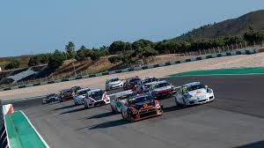
− A partida será dada através do apagar das luzes vermelhas.
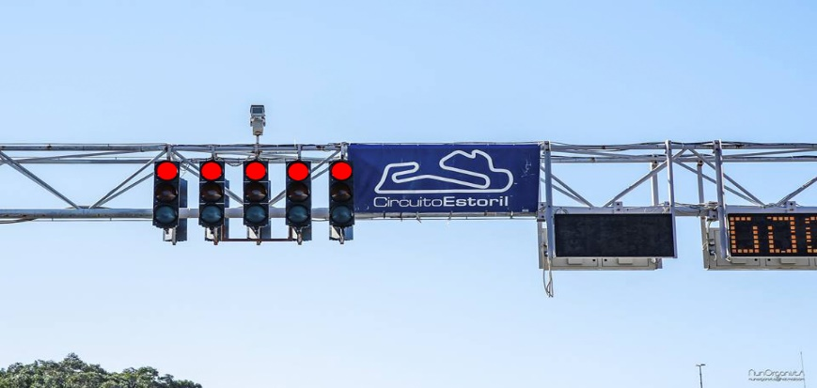

A velocidade da viatura da organização (leading car) que comanda o pelotão deverá ser de aproximadamente 70 a 90 km/h, durante toda a volta de formação. A viatura que corresponda à posição de pole position, não poderá em momento algum desta volta de formação atrasar-se da viatura da organização (leading car) a uma distância superior à equivalente a cinco viaturas. a) qualquer incumprimento desta regra sem motivo justificado implicará a aplicação pelos CD de uma das penalidades previstas no Artigo 13.7 das PEV
(Artº 30.9.6 PEV) - A viatura da organização (leading car) sairá de pista na conclusão da volta de formação, caso o diretor de corrida (ou na sua ausência pelo diretor de prova) esteja de acordo com a formação.
- O sinal de partida será dado por meio de luzes de partida (desligar luzes vermelhas) acionadas sob o comando do starter.
- O pole position será responsável por manter a velocidade imposta pela viatura da organização (leading car). Não sendo permitidas quaisquer alterações significativas de velocidade (quer do pole position, quer dos condutores que o seguem) até que a luz vermelha dos semáforos de partida seja apagada.
- Se por qualquer eventualidade alguma viatura não alinhar, o lugar da grelha, na formação, deve ficar por ocupar, isto é , até a partida um espaço vago.
- A partir do momento em que a luz vermelha dos semáforos seja apagada, considera-se que a partida foi dada e a corrida efetivamente iniciada.
- São permitidas as ultrapassagens a partir do momento em que se apaga a luz vermelha dos semáforos de partida

Caso surja algum problema durante a volta de formação atuar-se-á da seguinte maneira:
a) se a viatura da organização (leading car) ainda permanece em pista, e as condições de formação da b) se surgir um problema quando as viaturas estão a chegar à linha no final da volta de formação, a luz vermelha permanecerá acesa.
Todos os postos de pista apresentarão bandeiras amarelas. As viaturas farão uma nova volta de formação atrás da viatura da organização (leading car).
Caso o leading car já não se encontre em pista será o pole-position a comandar a nova volta de formação.
Para efeitos de duração da corrida (voltas / tempo) considera-se que a partida da corrida é no final da primeira volta de formação.
Só é permitida uma mudança de posição para defender a posição.
Relembrem a regulamentação acerca da SUSPENSÃO E RETOMAR DA CORRIDA (Art.º 33 e 34 das PEV 2023). Se a bandeira vermelha for apresentada, conduzam cuidadosamente até à grelha de partida e sigam as instruções dos oficiais

Atenção aos tempos de condução e paragens de cordo com o artigo 17.4.2 do regulamento Desportivo do C1 Eurocup

- SAFETY CAR (Artº 2. 10 - Anexo H do CDI)
Utilizar-se-á uma viatura específica para neutralizar uma corrida por motivos de segurança (Safety car). Para o efeito, as regras aplicáveis serão as definidas no Art. 2.10 do Anexo H do CDI.
Quando forem apresentadas bandeiras amarelas e painéis de SC, todas as viaturas em corrida alinharão em fila atrás da viatura de segurança a uma distância inferior a cinco viaturas e é absolutamente interdita qualquer ultrapassagem enquanto as viaturas não tiverem transposto a Linha (ou o ponto de fim da neutralização da corrida seguinte) após o regresso às boxes da viatura de segurança. As ultrapassagens apenas serão autorizadas nas condições seguintes:
- se uma viatura for convidada a ultrapassar pela viatura de SC;
Toda a viatura conduzida de maneira inutilmente lenta, de forma errática ou julgada potencialmente perigosa para os outros pilotos a qualquer momento durante a intervenção da viatura de segurança, será reportada aos Comissários Desportivos. Esta regra aplica-se, quer a viatura esteja a ser conduzida em pista, na entrada das boxes na via das boxes, ou à saída das boxes.
Os pilotos devem seguir o SC por onde este for, desde que tenha as luzes amarelas acesas, o que pode implicar passar pelo pitlane. Caso a corrida termine com o Safety Car, todas as viaturas devem cruzar a linha de meta para receberem a bandeira de xadrez, não sendo permitidas quaisquer ultrapassagens nesta situação.
Linha de SC 1 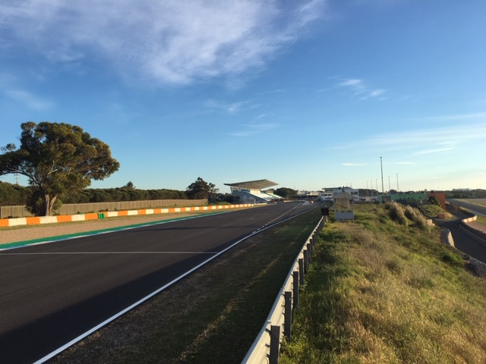
Qualquer viatura que entre nas boxes poderá ultrapassar uma outra viatura, ou a viatura de segurança, depois de transposta a primeira linha da viatura de segurança (safety car), como definido no Artigo 2.10.2 ( anexo H CDI).
Linha de SC 2

Ponto onde as viaturas que saem das boxes são suscetíveis de circular a uma velocidade similar à das viaturas em competição na pista. Uma viatura que se encontre na pista pode, assim, ultrapassar uma viatura que saia das boxes antes de atingir esta linha, mas nenhuma ultrapassagem é autorizada posteriormente.
Assim que for determinado que a segurança se encontra restabelecida, o SC irá apagar as luzes na Curva 8.
A fim de evitar o risco de acidentes antes que a viatura de segurança (safety car) entre na via das boxes, a partir do ponto em que as suas luzes se apaguem, os pilotos devem continuar a uma velocidade que não implique uma aceleração intempestiva, nem travagem, ou qualquer outra manobra suscetível de pôr em perigo os outros pilotos ou estorvar a nova partida. Quando a viatura de segurança (safety car) se aproximar da entrada da via das boxes, as bandeiras amarelas e os painéis «SC» dos postos de comissários deverão ser retirados e substituídos pelas bandeiras verdes agitadas, estando as luzes verdes acesas na Linha e no (s) ponto (s) de fim de neutralização da corrida intermédia. Estas bandeiras serão exibidas até que a última viatura tenha atingido a Linha. os condutores devem continuar a uma velocidade que não implique uma aceleração intempestiva, uma travagem, ou qualquer outra manobra suscetível de pôr em perigo os outros pilotos ou estorvar a nova partida.
Serão mostradas bandeiras verdes e luzes do pórtico verdes, será retomada a corrida, contudo e qualquer que seja a sua posição, só são permitidas ultrapassagens depois de ultrapassar a linha de meta (referenciada na planta/foto),

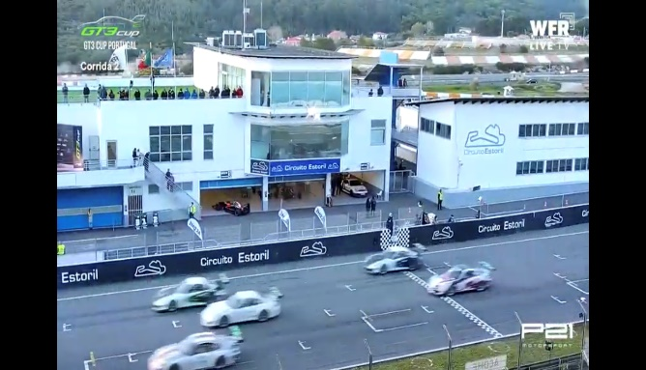

- DIVERSOS
Os reabastecimentos são efetuados de acordo com o Art 17.2 do regulamento particular do trofeu.
A TROCA DE PESOS são efetuados de acordo com o Art 17.3 do regulamento particular do trofeu, junto cada a boxe PARAGENS OBRIGATÓRIAS E TEMPOS DE CONDUÇÃO são efetuados de acordo com o Art 17.4, especial atenção as equipas que realizarem apenas as 4 horas de corrida, esgotado que esteja o tempo saem para o pit.

Se estiver envolvido num acidente, e se se encontrar bem, por favor indique-o aos comissários levantando o polegar na sua direção. Se tiver problemas em sair do carro ou suspeite que se encontra ferido, por favor, espere pela equipa de extração. Um piloto que estiver envolvido num incidente não deve abandonar o circuito sem a permissão dos Comissários Desportivos.
Nenhum condutor poderá recusar ou opor-se a que a sua viatura seja retirada para um local seguro, devendo antes que colaborar o mais possível nessa manobra, seguindo todas as instruções que lhe forem dadas pelos comissários de pista.
Em nenhuma circunstância podem as equipas posicionar aparelhos de cronometragem a menos de 5 metros dos aparelhos de cronometragem oficial. Os aparelhos de cronometragem não podem sobressair do muro das boxes.
Se alguma equipa tiver problemas (nas boxes ou no muro das boxes) com os monitores de cronometragem queiram informar de imediato a Direção de Prova.

A disciplina e regulamentação geral do Padodock e boxes, “pit lane” e de segurança encontra-se definida no Artº 15 e 16º das PEV.(13.3.2023)

Fátima Carrasqueira

Diretora de Corrida
DPI0028/23

